Информационное письмо

Министерство образования Омской области
ФГБОУ ВО «Омский государственный технический университет»
Институт дизайна и технологий

Уважаемые коллеги!
20-21 декабря 2018 года
КАФЕДРА ТУРИЗМА, ГОСТИНИЧНОГО И РЕСТОРАННОГО БИЗНЕСА
Приглашает Вас принять участие в XV Международной
научно-практической конференции

«СОВРЕМЕННОЕ СОСТОЯНИЕ И ПОТЕНЦИАЛ РАЗВИТИЯ
ТУРИЗМА В РОССИИ»

Основные направления работы конференции:
Секция 1. «Организационно-экономические, правовые и кадровые аспекты развития туристской индустрии»
Секция 2.«Потенциал и основные направления развития аграрного, детско-юношеского и молодежного туризма в России»
Секция 3. «Проблемы развития экотуризма в России и на сопредельных территориях»
Секция 4. «Культурно-познавательный и событийный туризм в регионах России»
Секция 5. «Индустрия питания Российской Федерации»

Рабочий язык конференции – русский. Форма работы – пленарные доклады, доклады (круглые столы) на секциях.
По итогам Оргкомитет планирует издать материалы в виде отдельного рецензируемого сборника, который будет представлен в РИНЦ.
Конференция состоится в г. Омске, 20-21 декабря 2018 г.
Пленарное заседание конференции – 21 декабря 2018 г. в 10-00 часов, в помещении Омского государственного технического университета по адресу: г. Омск, ул. Певцова, 13, ауд. 101.
Статьи принимаются до 20 ноября 2018 г. размещаются авторами самостоятельно на сайте конференции по адресу conf.ict.nsc.ru/tourism-omsk2018/ru и дублируются на электронную почту.
Сборник статей издается к началу научной конференции.
Оргвзнос составляет 400 рублей (с учетом НДС) за один доклад.
ВНИМАНИЕ! Оплату оргвзноса производить только после получения официального подтверждения о принятии статьи по электронной
почте kafgd@list.ru; kafedratgrb@gmail.com
Срок оплаты оргвзноса – до 1 декабря 2018 г. (скан квитанции об оплате необходимо прислать на e-mail конференции).
При перечислении оргвзноса просим указать следующие платежные реквизиты
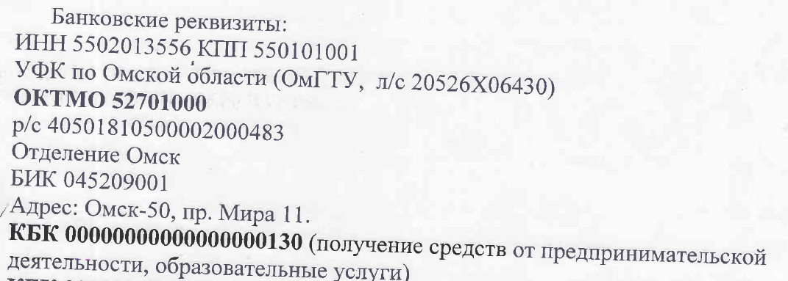.

ВНИМАНИЕ!В назначении платежа указать: «Участие в конференции «ФИО участника, Конференция. Туризм. 2018».
Оплатить оргвзнос можно непосредственно в кассе ОмГТУ.

Адрес оргкомитета конференции: 644099, г. Омск, ул. Певцова, д. 13, ауд. 306.
E-mail: kafgd@list.ru; kafedratgrb@gmail.com

телефон для справок: 8 (3812) 24-68-82, Заруцкая Людмила Юрьевна

Ждем Ваши материалы! Будем рады встрече с Вами!

Форма заявки
XIV МЕЖДУНАРОДНОЙ НАУЧНО-ПРАКТИЧЕСКОЙ КОНФЕРЕНЦИИ «СОВРЕМЕННОЕ СОСТОЯНИЕ И ПОТЕНЦИАЛ РАЗВИТИЯ ТУРИЗМА
В РОССИИ»

1. ФИО.
2. Организация.
3. Должность.
4. Ученая степень, звание.
5. Название секции и подсекции.
6. Название статьи.
7. Адрес (рабочий).
8. Тел. (рабочий).
9. Адрес (домашний).
10. E-mail.
11. Форма участия (очная или заочная).

В названии файла необходимо указать фамилию первого автора. Например: «Заявка. Иванов.doc»

Требования к оформлению статьи (шаблон прилагается)

Статья в объеме от 4 до 5 страниц машинописного текста представляется в оргкомитет в электронном виде в формате MS WORD 97, 98, 2000 и выше. Установки:
- формат страницы: А 4 (210×297 мм.);
- поля: верхнее, нижнее, левое – 2,5 см., правое – 1,5 см.;
- шрифт: Times New Roman Cyr, стиль Normal, кегль 14.
- межстрочный интервал: 1,0 (одинарный);
- пробелы между строками: кегль 8;
- выравнивание текста доклада: по ширине;
- абзацный отступ: 0,5 см;

Шаблон оформления статьи

УДК
Название статьи на русском языке

И. О. Фамилия¹ (первого автора), И. О. Фамилия² (второго автора)
¹Организация, в которой работает первый автор
²Организация, в которой работает второй автор
Аннотация – (От 500 до 800 знаков актуальность темы, цель, задачи, методы исследования, результаты, выводы). Статья в обязательном порядке должна начинаться с аннотации, в которой кратко должны быть указаны основные результаты, представленные в статье. После аннотации делается пропуск строки, и в следующей строке должны быть указаны ключевые слова, но не более 5. Формат аннотации: текст набирается шрифтом TimesNewRoman 12 пунктов жирным стилем, слова «Аннотация» и «Ключевые слова» выделяются курсивом.

Ключевые слова: образец, оформление, статья.
I. Введение
Текст набирается в редакторе MicrosoftWordилианалогичном и представляется в формате Word 2003. Размер бумаги – А 4 (210×297), левое, верхнее и нижнее поля – 2,5 см, и правое поле – 1,5 см. Текст – в одну колонку, шрифт TimesNewRoman 14 пунктов, одинарный интервал. Абзацный отступ - 5 мм, выравнивание – по ширине.
Текст статьи должен быть в обязательном порядке структурирован с применением стандартных названий разделов: «Введение», «Цели и задачи исследования», «Методы исследования», «Полученные результаты», «Выводы и заключение».
В разделе «Введение» должен быть дан литературный обзор по теме статьи, из которого должна вытекать постановка задачи. Задача исследования должна быть сформулирована ясно, с применением специальной терминологии. Теоретические и экспериментальные исследования размещаются, соответственно, в разделе «Полученные результаты». Не допускается публикация ранее известных результатов без ссылки на источник цитирования.
Разделы нумеруются римскими цифрами, названия разделов располагаются в центре прописными буквами шрифтом TimesNewRoman 14 пунктов. Переносы в названиях разделов не допускаются. В конце названия раздела точка не ставится. Перед названием раздела предусмотрен пропуск строки.
II. Цели и задачи исследования
Доклады должны начинаться с названия статьи, расположенного в центре и набранного шрифтом TimesNewRoman 14 пункта строчными буквами с первой прописной, точка в конце не ставится.
После названия статьи следует пропуск строки. Ф.И.O. авторов указываются в центре шрифтом TimesNewRoman 12 пунктов. В следующей строке указывается организацию, в которой работают авторы (соавторы). Если статья имеет несколько соавторов, работающих в разных организациях, то все организации указываются одна под другой. Для указания принадлежности конкретного автора к конкретной организации используется система цифровых надстрочных индексов. Шрифт для указания организаций – TimesNewRomanкурсив 12 пунктов.
III. Методы исследования
- Оформление рисунков
Рисунки и фотографии должныбыть четкие, хорошего качества. Рисунок должен быть сохранен как рисунок в отдельном файле и вставлен в текст статьи. Вставка рисунка осуществляется непосредственно в текст. Расположение подрисуночных подписей внутри рисунка не допускается, подписи набираются непосредственно в тексте статьи с использованием шрифта TimesNewRoman 12 пунктов. Подписи к рисункам должны быть отформатированы по центру. После подписи к рисунку следует отступ 6 пунктов. При ссылке на рисунок в тексте статьи допускается только сокращение (рис.), которое пишется с прописной буквы.

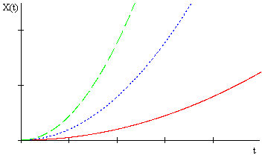
Рис. 1. Пример оформления рисунка
- Оформление таблиц
Таблицы нумеруются римскими цифрами по порядку следования в тексте. Слово «Таблица» пишется прописными буквами, шрифт TimesNewRoman 12 пунктов, и располагается по центру. На следующей строке прописными буквами пишется название таблицы шрифтом TimesNewRoman 12 пунктов.
Количество столбцов и строк в таблице определяется автором. Шрифт для содержимого таблицы устанавливается TimesNewRoman 11 пунктов, см. табл. I. Таблица располагается по центру, перед таблицей отступ 12 пунктов.

ТАБЛИЦА I
название таблицы

Стили | Шрифт | Формат символов
Стили | Шрифт | Bold | Italic
Текст | T.N.R. |  | ٧
Функция | T.N.R.
Переменная | T.N.R. |  | ٧
Стр. греческие | Symbol |  | ٧
Пр. греческие | Symbol |  | ٧
Символ | Symbol | ٧
Матрица-вектор | T.N.R. | ٧
Числа | T.N.R.
- Оформление формул
Формулы набираются в стандартном редакторе MicrosoftEquation 1 или 2. Формулы должны располагаться по центру. Например:
. (1)
Используется сквозная нумерация формул по порядку следования в статье. Если ссылки на формулу не предусмотрены по тексту, формула не нумеруется. Номер формулы указывается в круглых скобках с правого края. При ссылке на формулу в тексте статьи номер формулы указывается также в круглых скобках.

IV. Полученные результаты
Для указания размерности физических величин в тексте статьи допускается использование единиц системы СИ. Использование внесистемных единиц допускается лишь в тех случаях, когда это является общепринятым стандартом обозначения в той или иной отрасли.
В числовых интервалах физических величин вместо дефиса ставится многоточие (например, 40…50 см).
Аббревиатуры, употребляемые как прилагательные, пишутся через дефис (например:ИК-спектроскопия, ПЭ-пленка, ЖК-состояние).
Аббревиатуры пишутся единообразно по всей статье (например:ЭДС или э.д.с.; КПД или к.п.д.).
V. Выводы и заключение
Список литературы указывается отдельным ненумерованным разделом. Шрифт списка литературы – TimesNewRoman 14 пунктов.
При сравнении полученных авторами теоретических и экспериментальных результатов с результатами работ, выполненных ранее, необходимо ссылаться на источник, где эти результаты были описаны [1, 2]. Нумерация источников производится в порядке цитирования и указывается в квадратных скобках.

Список литературы
- Бакут П.А., Жулина Ю.В., Иванчук Н.А. Обнаружение движущихся объектов/ Под ред. П.А. Бакута. – М.: Сов.радио, 1980. – 288 с.
- Pattern Classification Pattern Classification, Duda Richard O., Hart Peter, Stork David G. – 2nd ed. – USA: John Wiley & Sons, 2001, p. 738.
- Реутов С., Сафронов Е.Комплектные поставки орудий труда как средство создания системы машин // Вопр. экономики, 1985. № 1. С 57-67.

Структура заглавия

- УДК (http://ofernio.ru/portal/search_index.php или http://teacode.com/online/udc);
- имя, отчество, фамилия автора на русском языке;
- полное название организации, в которой проводилось научное исследование, город, страна (на русском языке; название организации приводится согласно Уставу организации);
- заглавие статьи на русском языке (заглавие не дублируется в аннотации);
- аннотация на русском языке (не менее 500 знаков с пробелами: актуальность темы, цель исследования, задачи исследования, методы исследования, результат исследования и его важность, выводы);
- ключевые слова и словосочетания (на русском языке).

Структура текста статьи (4 – 5 полных страниц)

- введение;
- цели и задачи исследования;
- методы исследования;
- полученные результаты;
- выводы;
- финансовая, техническая поддержка, благодарности;
- ссылки (краткое описание),
краткая информация об авторе: ученая степень, звание, должность и место работы, научные интересы, spin-код автора.

О цитировании и библиографических ссылках

“Чужой” текст закавычивается именно такими запятыми: (“ ”), а не такими (« »). Цитируемый, рассматриваемый или упоминаемый в тексте документ должен обеспечивать идентификацию и поиск объекта ссылки.
В тексте ссылка обозначается следующим образом: [10, с. 81].
Список цитируемой литературы формируется в алфавитной последовательности, поавторам или названию, оформляется по ГОСТ Р 7.0.5-2008.
Для поиска самой актуальной научной информации по темам конференции рекомендуем обращаться на сайты elibrary, sciencedirect, ieeexplore.ieee.org, scopus, webofsciencecorecollection и другие.
Ссылки на публикации из изданий, представленных и индексируемых в базах данных WebofScience, Scopus, ScienceDirect, Springer, ieeexplore.ieee.org оформляются в соответствии с международными правилами. Рисунки, графики, схемы и т.д. – в формате TIFF 300 dpi; 600 dpi. Формулы набирать в формульном редакторе Microsoftequation 2.0 (2.1).

